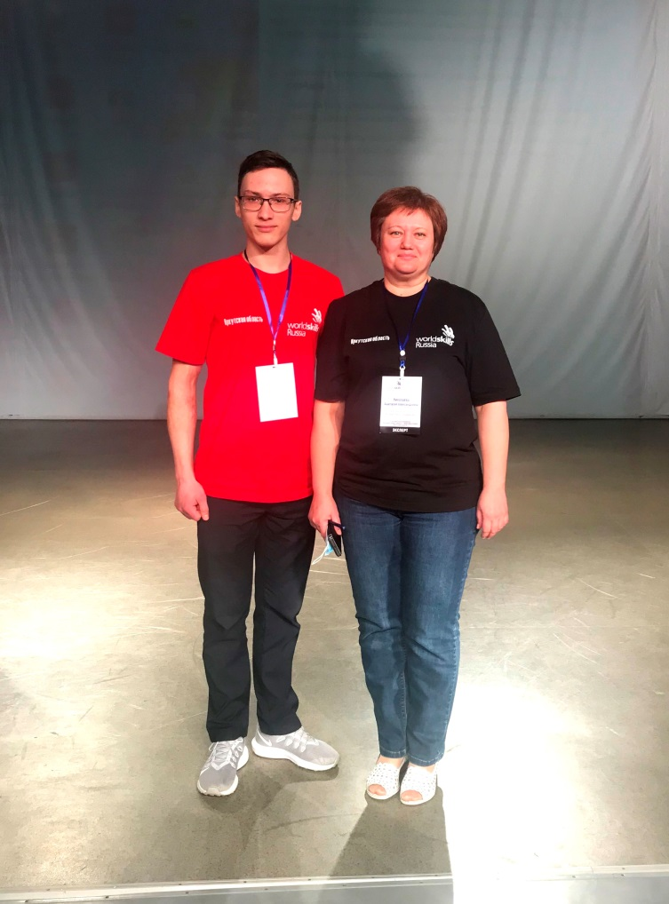
С 01-05.03.2021г в Иркутском базовом медицинском колледже состоялся
VI Региональный чемпионат «Молодые профессионалы»
WorldSkills Russia - 2021 по 41 компетенции «Медицинский и социальный уход» Достойно прошел все испытания наш конкурсант – студент группы 03-3 СД - Михаил Букреев

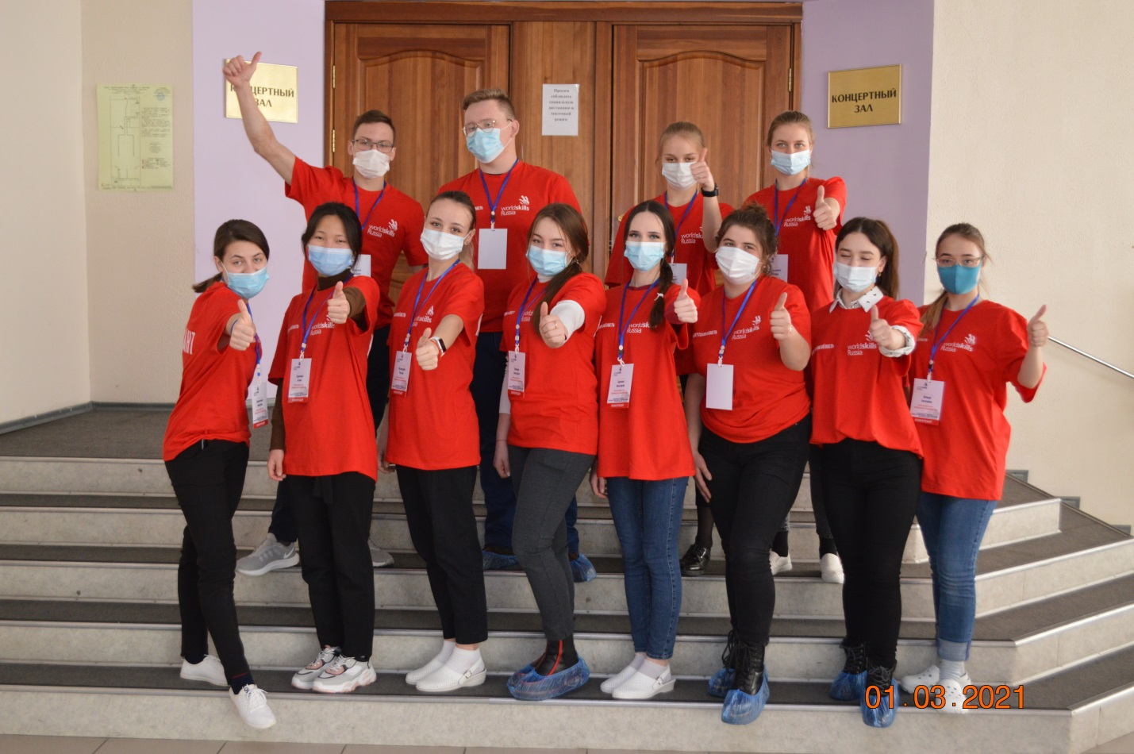

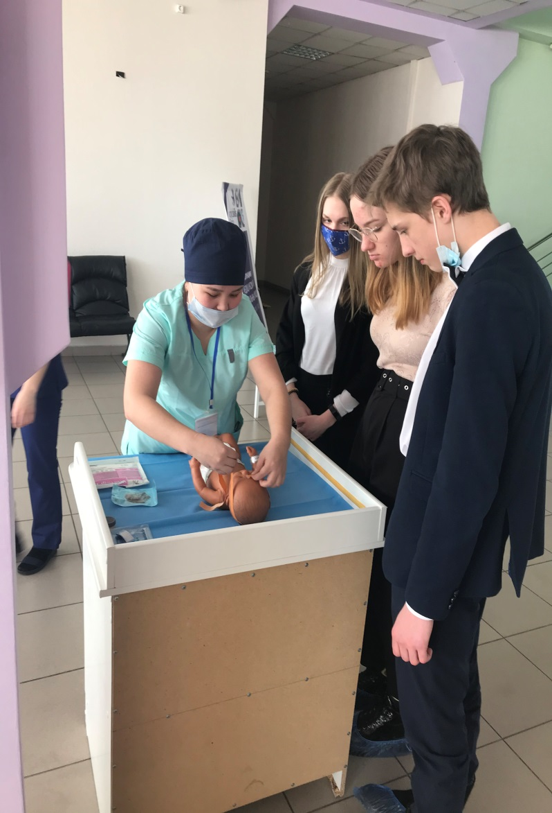
В рамках деловой программы чемпионата проведены мероприятия профориентационной направленности для школьников 9-11 классов г. Иркутска и Иркутского района. Благодарим организаторов и участников за отличную подготовку и отработку маниппуляций с обучающимися школ. Были подготовлены презентации по четырем специальностям « У истоков новой жизни», «От Алхимии до Фармации», «У истоков милосердия», «Спасая жизни».

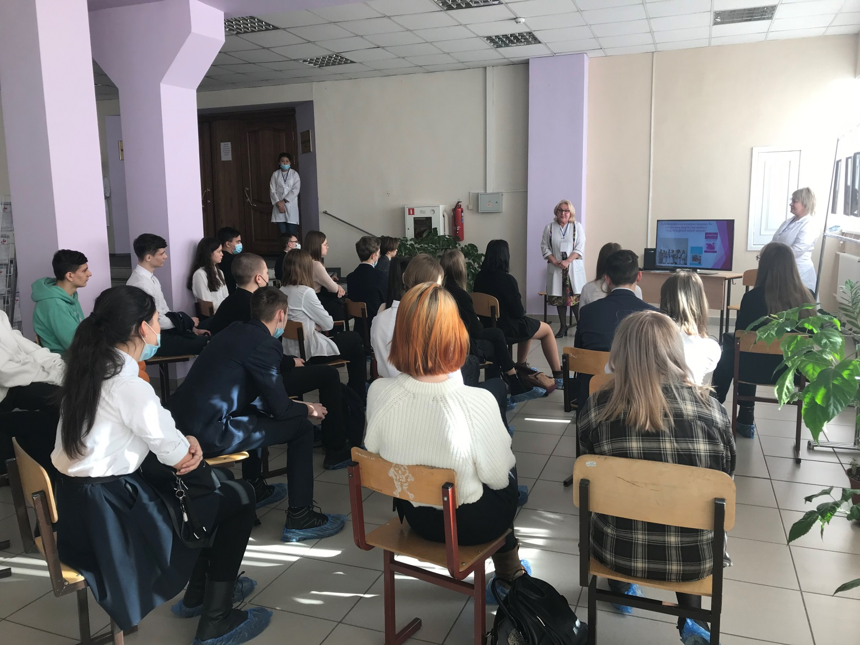

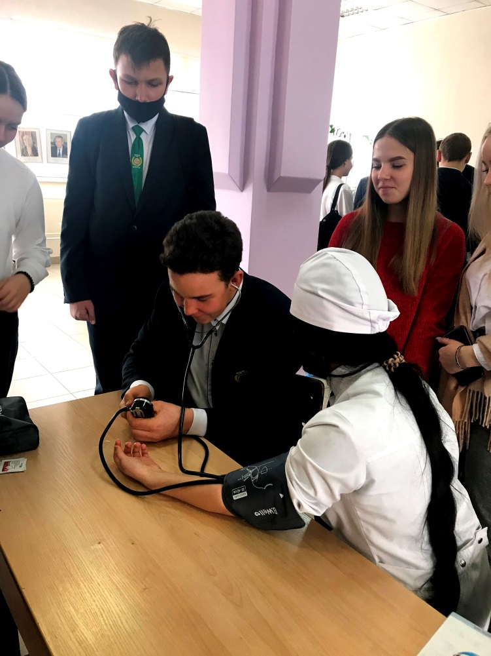
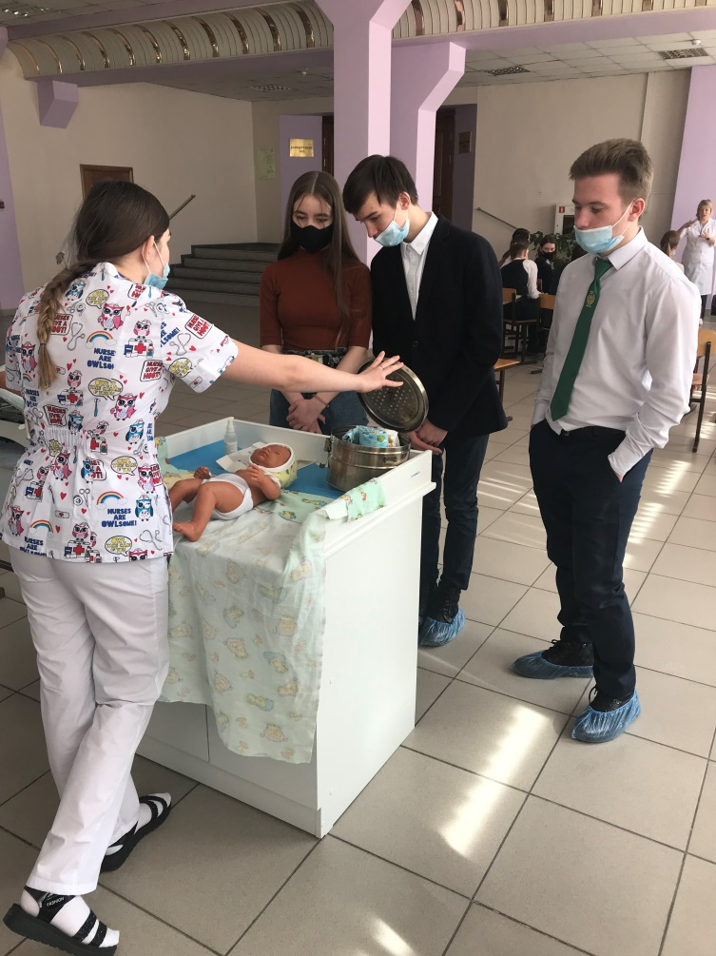
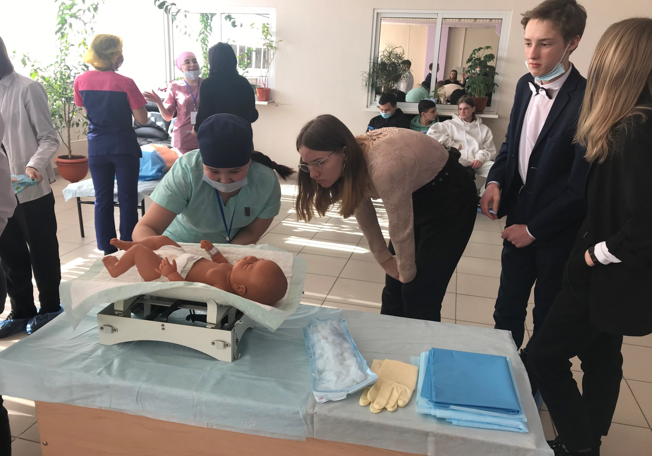

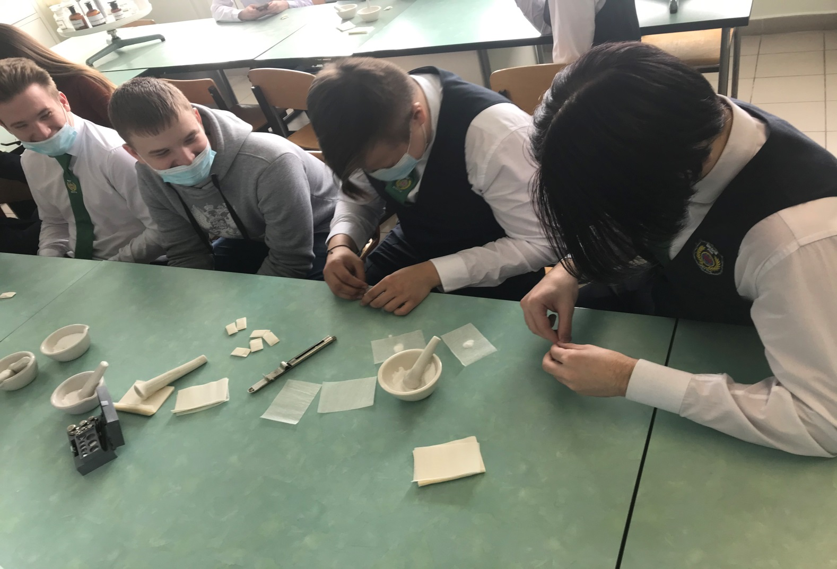

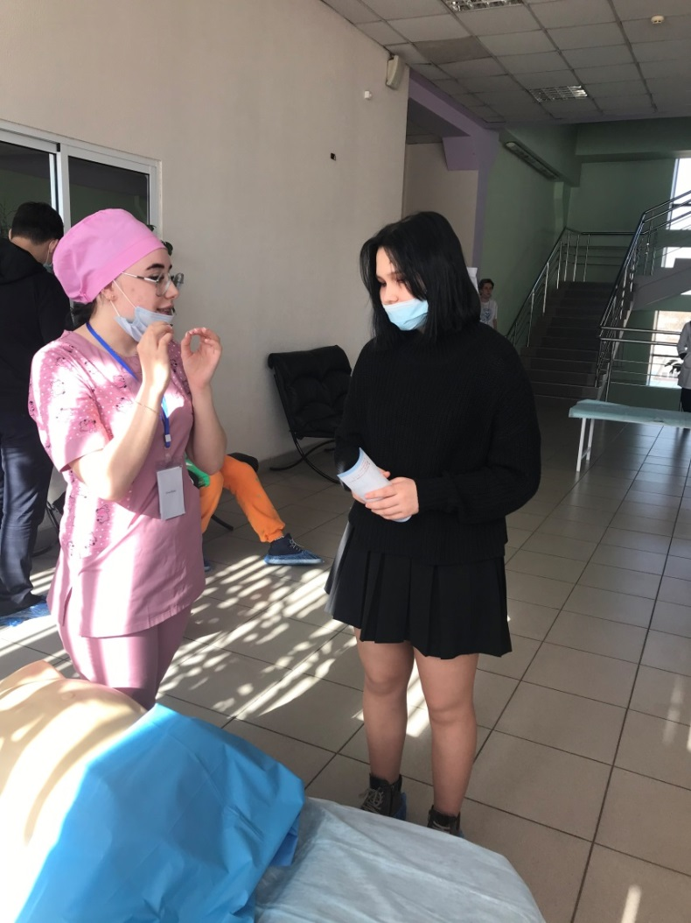
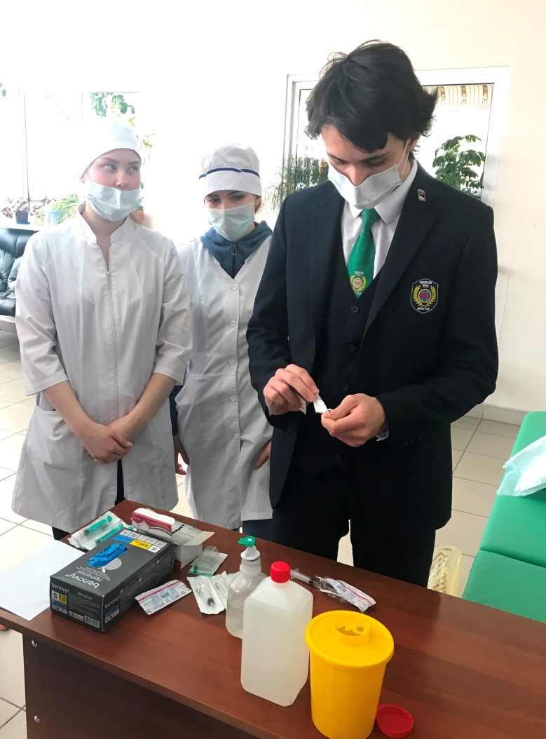

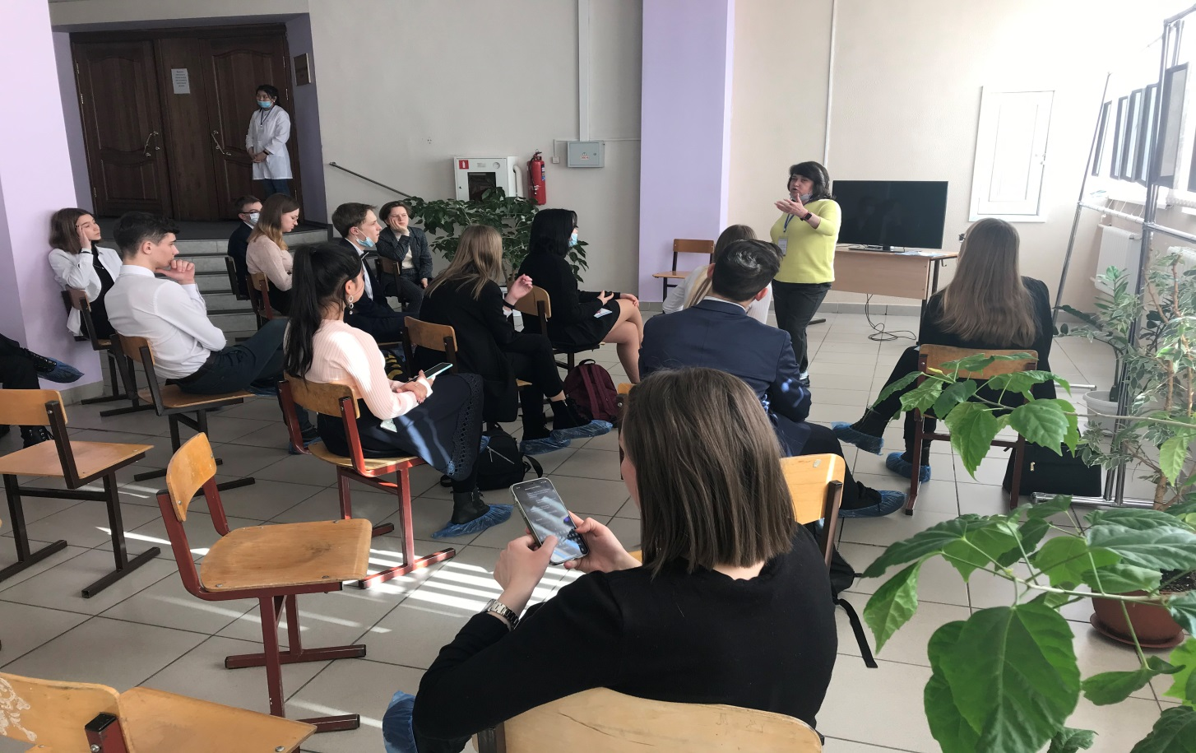

Педагог – психолог провела для школьников профориентационные тренинги по специальностям Акушерское дело «С любовью к мамам и малышам», Сестринское дело «Филосовский камень», Лечебное дело «Я, и мой выбор», «Могу, хочу, буду».

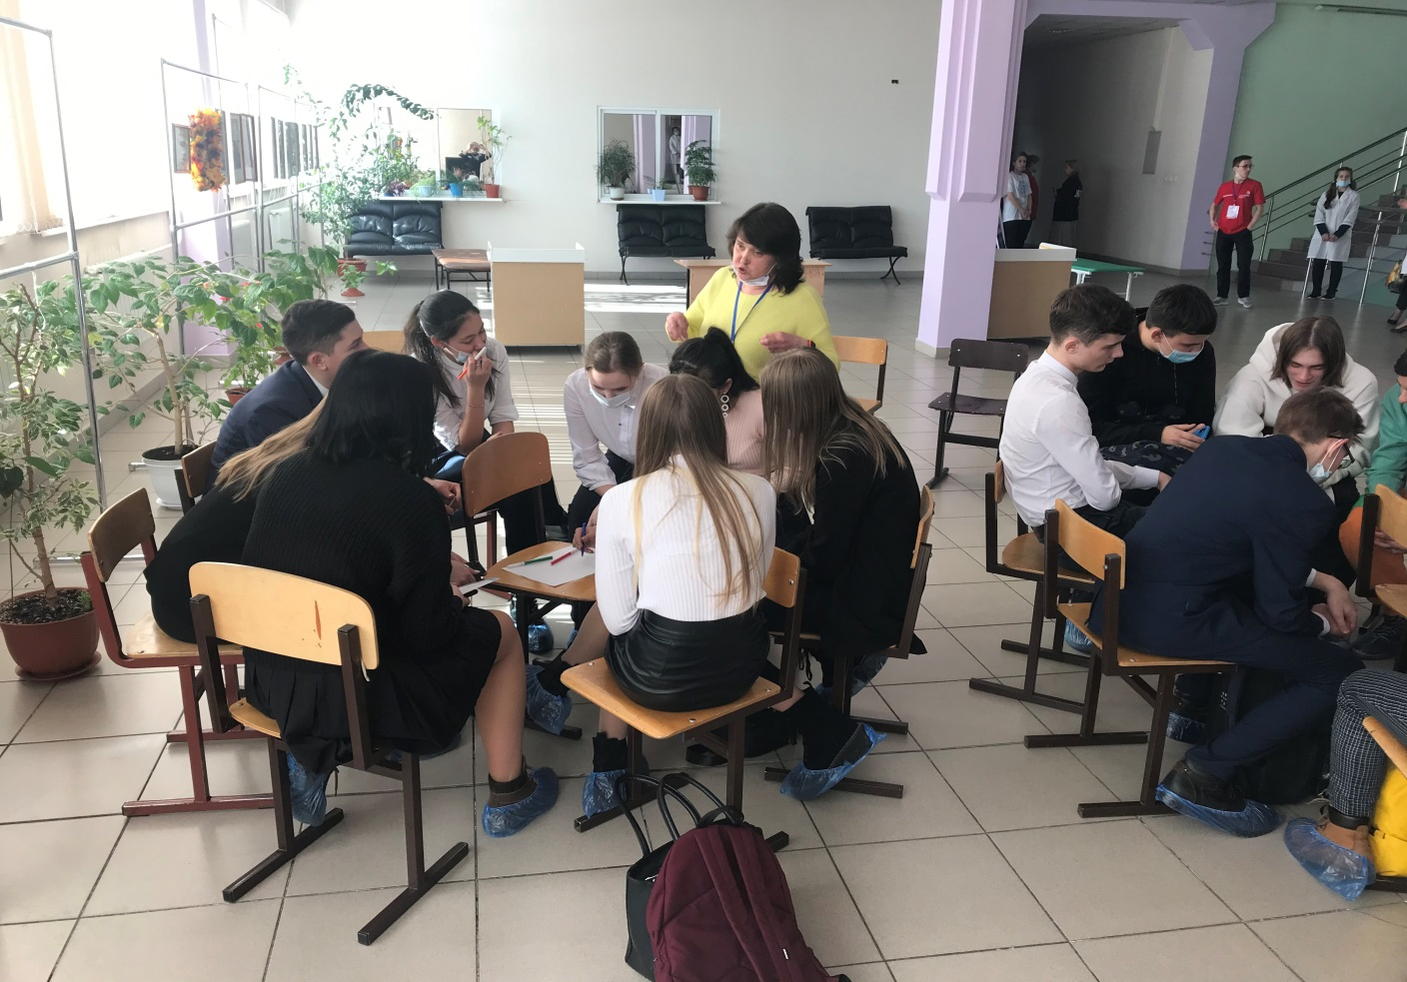

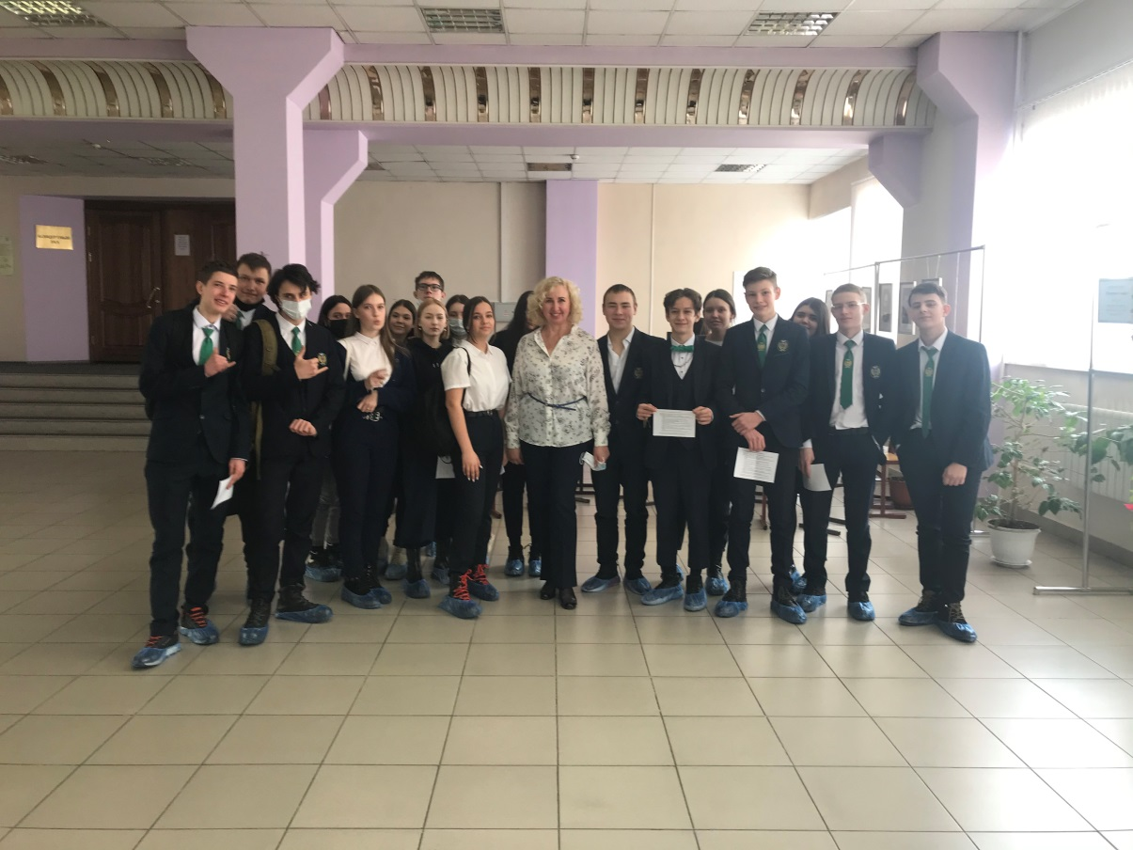

Мы надеемся, что школьники получили полезную информацию и примут правильное решение в выборе будущей профессии.
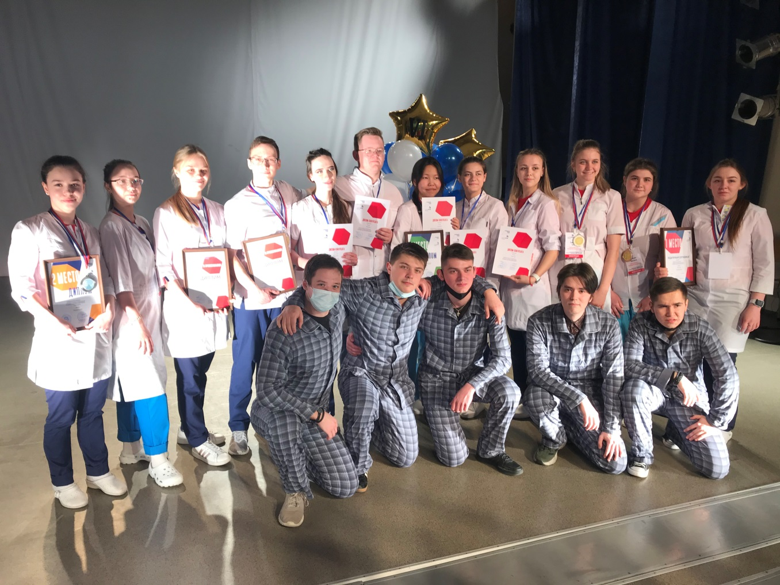
Торжественным концертом завершился VI Региональный чемпионат «Молодые профессионалы»
WorldSkills Russia – 2021. До новых встреч – друзья!

